**Przy głoskach: f i w górne zęby delikatnie nagryzają dolną wargę, powietrze przedostaje się przez szczeliny między zębami.**

**Nazywaj obrazki powoli najlepiej z podziałem na sylaby. Wymowa wyraźna i dokładna.**

**Nazwij obrazki wydłużaj wymowę f…**

f….ala

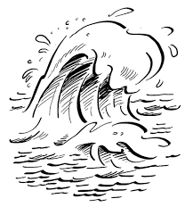 f…oka

f…ikus f…arby

